Missão Jovem da Vida Religiosa Consagrada na Amazônia

18 de julho de 2022
Entre os dias 05 a 16 de julho de 2022, aconteceu a Missão Jovem da Vida Religiosa Consagrada na Amazônia, promovida pela CRB Nacional, na região Transamazônica da Diocese de Cametá/PA. Ouve a participação de 65 missionárias/os de 20 Congregações Religiosas, de vários Estados Brasileiros. Nós, Ir. Patrícia Santana de Aragão silva (Irmãs do Divino Salvador) e Ir. Taline Teresinha Steffen (Filha do Sagrado Coração de Jesus), participamos e tivemos a oportunidade de viver esta experiência missionária no chão sagrado e abençoado das Paróquias de Maracajá, Pacajá, Gelado e Novo Repartimento.
Tivemos momento de convivência e integração, formações sobre o ser Missionário e sobre a conjuntura sociopolítica e eclesial da região. Fizemos uma peregrinação a Reserva Ir. Dorothy, na cidade de Anapu/PA, onde está sepultada. Foi um momento de revigoramento, mística, oração e escuta profética nas terras banhadas pelo sangue de tantos Mártires.
Percorrendo as Vicinais, visitamos famílias, comunidades e vilas de até 140 km da Matriz paroquial. Foram experiências únicas junto ao povo de Deus, a partir da realidade concreta que lá vivem e que ficam, por vezes, sem tanta participação na sua comunidade devido a distância e dificuldade de locomoção. O povo dá grande testemunho de fé e de perseverança, alegria e gratidão por tudo o que se tem.
Nos últimos dias da missão, nos encontramos no Distrito de Maracajá/PA, para partilhar as experiências, avaliação e momento celebrativo. Ao Senhor rendemos graças por Ele ter nos conduzido na Missão. Nossa gratidão, também, as nossas Congregações Religiosas e a CRB Nacional, pelo apoio, incentivo, por acreditarem nas Novas Gerações da VRC e pela oportunidade de participar da Missão Jovem da VRC na Amazônia que nos marcou profundamente, revitalizando nosso ser de Consagradas Missionárias no Seguimento de Jesus de Nazaré.
Convidamos as/os Jovens da Vida Religiosa Consagrada de até 10 anos de Votos Perpétuos para se envolverem participando das Novas Gerações e assim, também, participarem da nossa ação concreta na Missão Jovem da VRC na Amazônia! Confiram as datas dos encontros das Novas Gerações do Regional RS no cronograma da CRB regional.
Nosso carinhoso abraço!
Ir. Patrícia Santana de Aragão Silva, SDS e Ir. Taline T. Steffen, FSCJ.

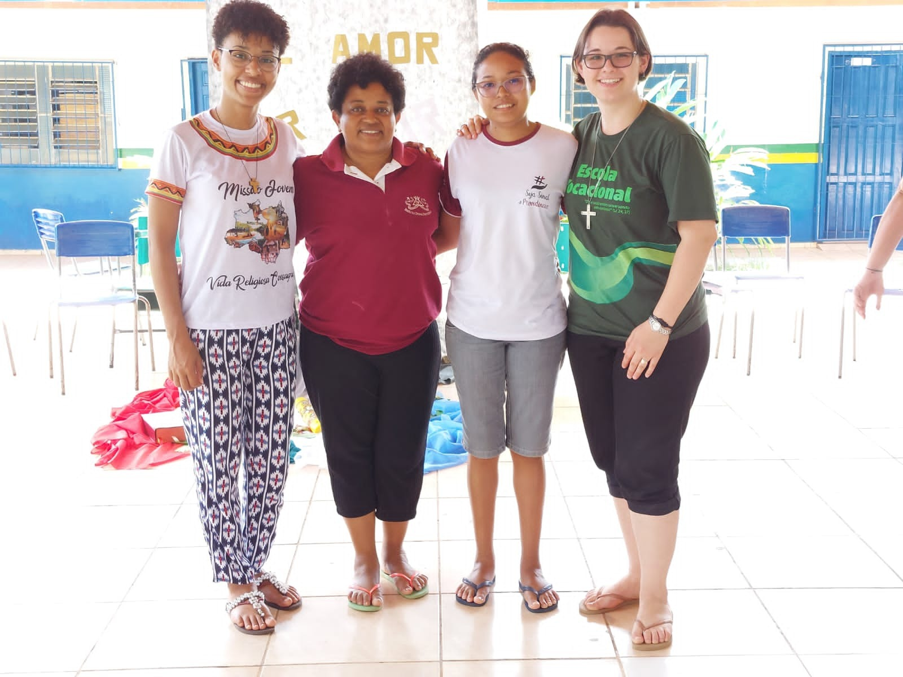
(da esquerda para a direita): Ir. Patrícia, Ir. Deusimar, Ir. Edicléia e Ir. Taline – Novas Gerações do Regional Sul 3 presente na Missão Jovem na Amazônia

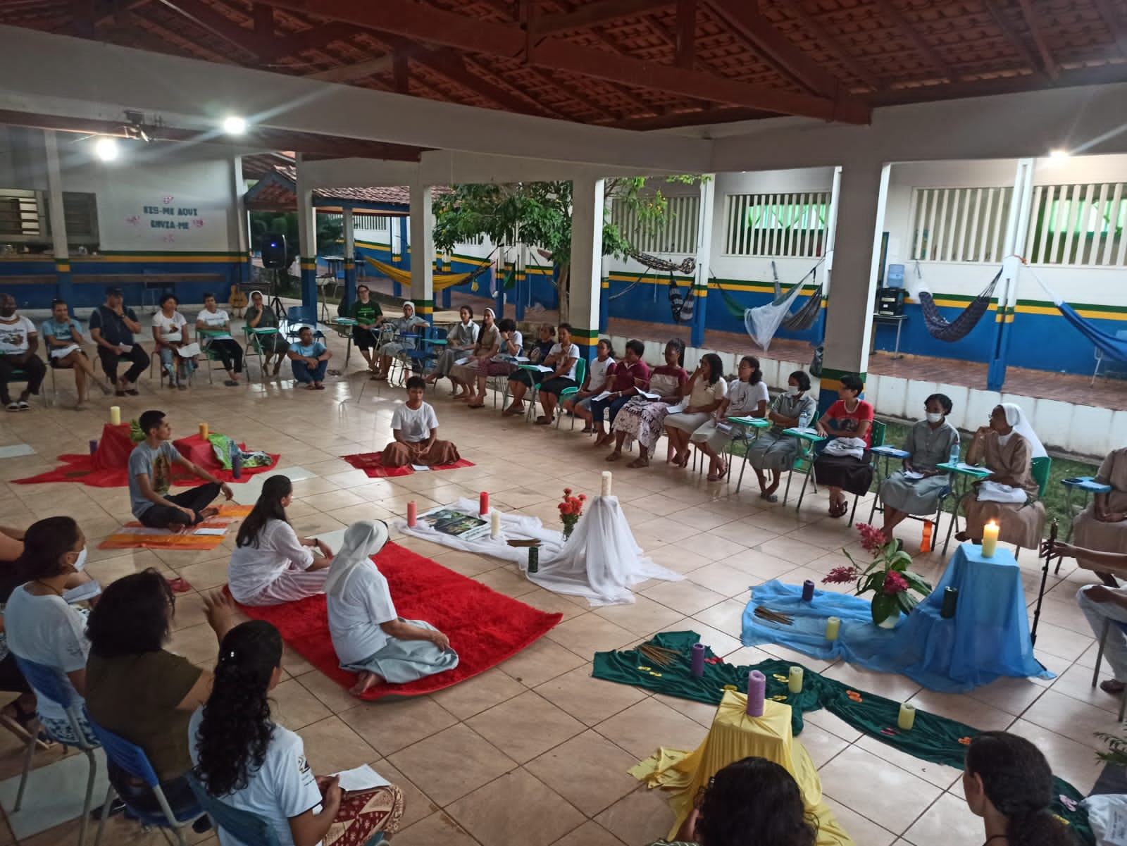
65 Missionários e Missionárias reunidos em um momento de oração

